Фототүсірілім режимдері
Автоматты режим
Кез-келген класстағы сандық фотоаппараттарда автоматты режим бар. Әдетте ол камера қосылған сәттен қолданыста болады. Мұндай режим «бағыттау-түсіру» стилінде түсіретін әуесқойларға мінсіз жарайды.
Автоматты режим қосылып тұрған кездегі фотограф әрекеті кадрды тұтастыру және түсірілім батырмасын басумен шектеледі. Әдетте, қарапайым түсірілім шарттарында, фото сапасына өте жоғары талап қойылмаса, 10*15 форматы үшін автоматты түсірілім көп әуесқойлардың сұранысын қанағаттандырады.
Әдетте, түсірілім режимін атаулы басты дөңгелек көмегімен таңдайды. Режимдер пиктограммалармен, әріптермен және жазулармен белгіленеді. Мысалға, автоматты режим- Auto сөзімен, қол режимі –М (Manual) әрпімен.
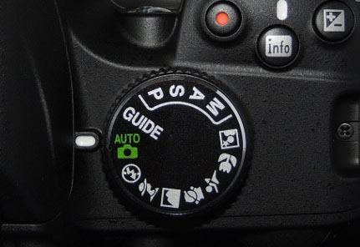

Шартты түрде, сюжетті режим сценариі формасын өндіруші анықтап шығаратын пиктограммалармен белгіленеді.
Cюжетті режимдер
Бастапқы деңгейдегі және классикалық шағын фотокамера модельдерін өндірушілер толық мәнде алдын-ала қойылған параметрлерді типті түсірілім шарттары үшін қолдануға тырысады. Әдетте, мұндай параметрлер камераның дерекқорында (база данных) салынған және түсірілімнің сюжетті-сценарийлі тобын құрайды.
Түсірілімнің ең көп таралған сюжетті режимдері:
Макро
Портрет
Спорт
Пейзаж
Түнгі түсірілім
Түнгі портрет
МАКРО- шағын қашықтықтан түсірілім режимі. << Макро>> режимінде объектив әдетте линзаларды мейлінше үлкендету қалпына келтіреді. Ашықтықты (резкость) түсірілім нысанына дейін дистанцияны өзгертумен реттейді.
ПОРТРЕТ-біраз көмескі фон арқылы адамның тері реңктерін жайлы, жұмсақ күйде оңтайландыру. Портреттердің көбісі фокустың үлкен қашықтығында және ашықтық (резкость) тереңдігінің аз жағдайында жақсы түсіріледі.
СПОРТ- әрекеттері тез әрі жылдам нысандарды түсіру мақсатына икемдеу. Минималды ұсталым(выдержка), ашық диафрагма, көп жағдайда бақылаушы автофокус қолданылады
ПЕЙЗАЖ-айқын, қанық пейзаж түсірілімдерін алу үшін оңтайланатын режим. Ашықтық тереңдігі жоғары. Далада, жарық мөлшері жоғары жағдайда түсіру кезінде осы режимді қолданған дұрыс.
ТҮНГІ ТҮСІРІЛІМ- камера параметрлері жарықтың аздығына оңтайланған. Экспозамер және автофокус жүйелері қате мәлімет беруі мүмкін және бақылауды қажет етеді. Жарқыл (вспышка) автоматты түрде жұмыс істейді. Жарқыл өшіп тұрған жағдайда автоматты режимге мейлінше мүмкін сезімталдылық қойылады. Созылмалы выдержка.
ТҮНГІ ПОРТРЕТ- түнгі уақытта, адамдардың портреттерін терең анықтық деңгейімен, фонның бөлшектерін жақсы анықтау үшін фотокамераның икемделуі. Бұл режимде жарқыл жұмыс істемейтіндіктен, экспозиция уақыты созылмалы болуы мүмкін, сондықтан штатив қолдану ұсынылады. Егер жарқыл толықтырмалы режимге орнатылса, жарқыл мен фон экспозициясы автоматты түрде теңгерімде болады. Жарқыл қосылған соң кадрдағы адамдар қимылдасын деп сұраңыз, себебі затвор фонды анықтау үшін ашық болып тұрады.
Бағдарламалық режим(P)- бағдарламалық режимде экспозицияны автоматты есептеу функциясы сақталады(әдетте басты дөңгелекте Р әрпімен белгіленеді). Автоматты режимнен айырмашылығы- жарық параметрлерін, ақтық балансты, матрица сезімталдылығын фокусировка тәсілімен басқаруға мүмкіндік туады.
Ұсталым басымдылығы(Tv)- ұсталым басымдылығы режимі әдетте орта класстағы шағын камераларында және, әрине, қымбатырақ құрылғыларда бар болады. Бұл режимде ұсталымды өз бетінше, колмен реттеуге болады. Камера автоматты түрде диафрагманы оңтайлы анықталған экспозицияға сәйкес белгілейді.
Диафрагма басымдылығы(Av)-экспозиция автоматты есептелген жағдайда, диафрагманы қолмен басқару, белгілі шекте, анық белгіленен кеңістіктің тереңдігін экспозиция дұрыстығына күмәнданбай өзгертуге мүмкіндік береді.
Қолдық режим(М)-ұсталым мен диафрагманы қолмен басқару, яғни экспозицияны қолмен реттеу шағын және жоғарырақ класстағы камераларда ескерілген. Әдетте, мұндай режимге ауыстырған жағдайда камераның индикаторлары барлық тәсілмен (қызыл түстердің жанып-өшуі) автоматиканың түсірілім нәтижесіне жауапкершілік алмайтындығын көрсетеді.

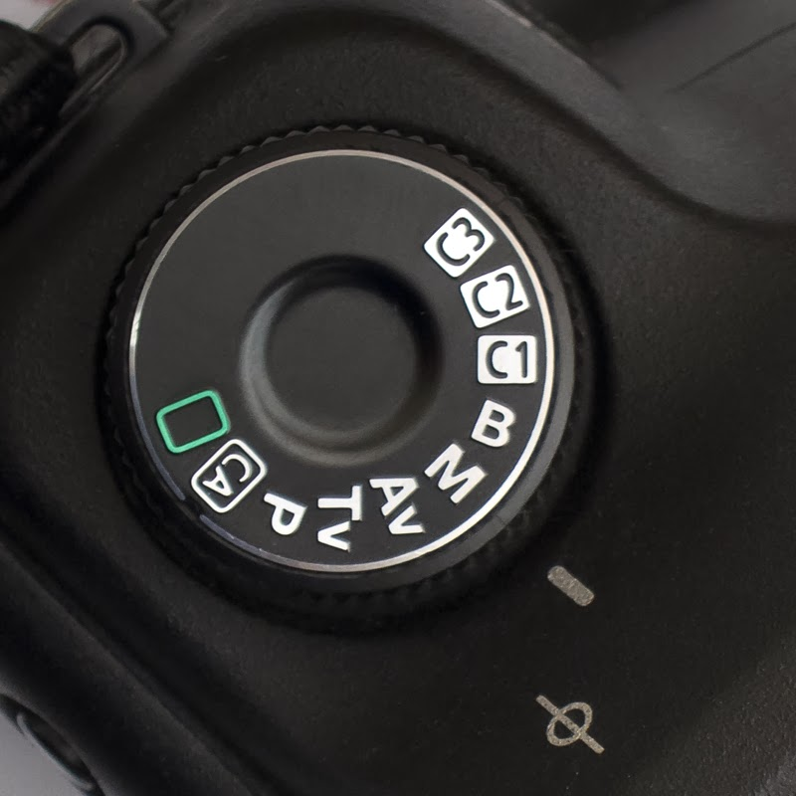
Қолдық ұсталым(B)- қолдық ұсталым режимінде, саусақ түсірілім батырмасын ұстап тұрғанша, затвор ашық болады. Шағын камера топтарында қол ұсталымы 15-30 секундпен шектелсе, кәсіби камераларда ұсталымды бір жарым сағатқа дейін орнатуға мүмкіндік бар.
Экспозицияны блоктау(C) – кейбір сандық камераларда экспозицияны блоктау функциясы ескерілген. Автоматика экспозицияны қарапайым режимде анықтайды, ал фотограф болса есептеп шығарылған мәнді сақтап қалуға және блокталған экспозицимен бірге жарықтың мүлде басқа жағдайларында түсіру мүмкіндігіне ие. Осылайша, көлеңкелері дұрыс анықталған кадрларды алуға болады.

Бақылау сұрақтары:
1. Диафрагма дегеніміз не?
2. Ұсталымның анықтамасы
3. Сезімталдықтың анықтамасы
4.Фотоаппараттың жарық ағымын реттеу үшін не қолданылады?

